Witam Państwa serdecznie na kolejnym spotkaniu w Kąciku logopedycznym.
- Nadal wykonujemy z dziećmi ćwiczenia oddechowe, ćwiczenia wspomagające pionizację języka oraz ćwiczenia wspomagające prawidłową realizację głosek szumiących, syczących i głoski „r”( wszystkie ćwiczenia są zamieszczone w poprzednim „kąciku logopedycznym”).
- Ostatnio zaczęliśmy ćwiczyć głoski „ż”, „z” – podaję wyrazy do powtarzania.

Powtarzaj sylaby i wyrazy
Głoska „ż” w nagłosie.
Żu Żo Ża Ży Że Żuk, rzut, żubr, żółw,
żuraw rzutnik, żupan, żółtko, żurnal, żurek, żurawina, żona, żołądek. Rzodkiewka, żonkil, żołędzie, rząd, żaba, żagiel, żal, żar, żakiet, żart, żarówka, żałoba, żaglówka, żabot, żarłok, żyto, żyła, żyrafa, żyletka, żyrandol, żywica, żywopłot, żywot, żyto, rzeka, rzepa, rzepak, rzemień, rzemyk, żebro, żelatyna, rzeźba, rzęsa, żartować, żałować, rzadki, żółty,

Powtarzaj sylaby i wyrazy
Głoska „ż” w śródgłosie.
Użu Ożo Aża Yży Eże Iży Burza, róża, Murzyn, kałuża, podróże, podwórze, morze, korzeń, orzech, orzeł, porządek, nożyk, kożuch, pożar, pożytek, drążek, książę, plaża, jarzyny, bażant, abażur, garaże, strażak, warzywa, twarze, marzenia, jarzębina, jeże, pierze, pierzyna, wieża, leżak, koleżanka, talerzyk, węże, węgorze, dyżur, dyżurny, filiżanka, bagażówka, bożek, jeżyny, piżama, kołnierzyk, drużba, grzmot, brzuch, łyżwy, olbrzym, grzyby, grzywa, mżawka, inżynier, wrzawa, wierzba, brzeg, grzech, grzebień, wrzesień, grzbiet, komża, drży, rży.
Różnicowanie głosek ż-z w sylabach i w wyrazach.
Zboże, założyciel, zanurzenie, zażalenie, zażenowanie, brzoza, zwierzę, żelazo, zarządzanie, zorza, zdążyć, zderzenie, zdarzenie, zadłużenie.

Powtarzaj sylaby i wyrazy
Głoska „z” w nagłosie
Za zo zu ze zy zabawa, zamek, zabawki, zakład, zapałki, zakładka, zegar, zebra, zęby, zupa, zabytek, zadanie, zagadka, zapora, zasłona, zero, zeszyt, zachód, zając, zakąska, zakonnik, zakręt, zapach, zapasy, zaproszenie, zaspa,

Powtarzaj sylaby i wyrazy
Głoska „z” w śródgłosie
Aza ozo uzu eze yzy waza, wazon, gazeta, koza, wozy, muzyka, lizak, język, gniazdo, gwiazda, jezdnia, gwizdek, arbuzy, bluza, błazen, gaza, horyzont, impreza, karuzela, kazanie, kompozytor, kuzyn, łazanki, magazyn, muzeum, ogryzek, prezent, rózga, waliza, wiązanka, wynalazek

- Nadal utrwalamy głoski „sz”, „s” oraz głoskę „r” w sylabach i wyrazach z grupą spółgłoskową tr, dr, pr, br …itd.
- Ćwiczone głoski utrwalamy w wierszykach.
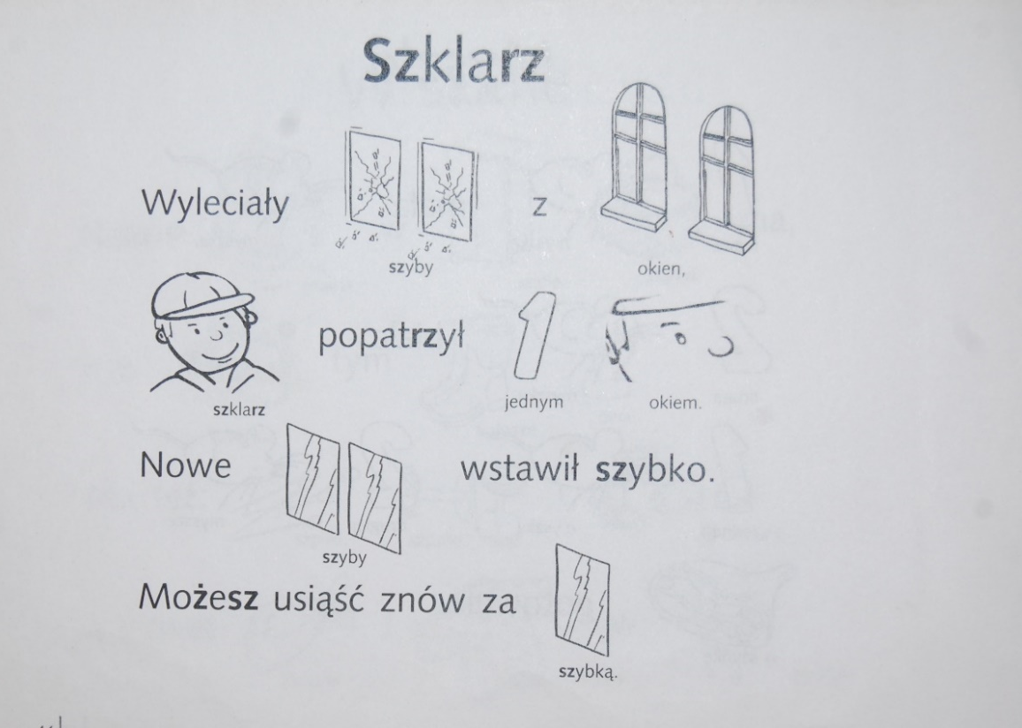
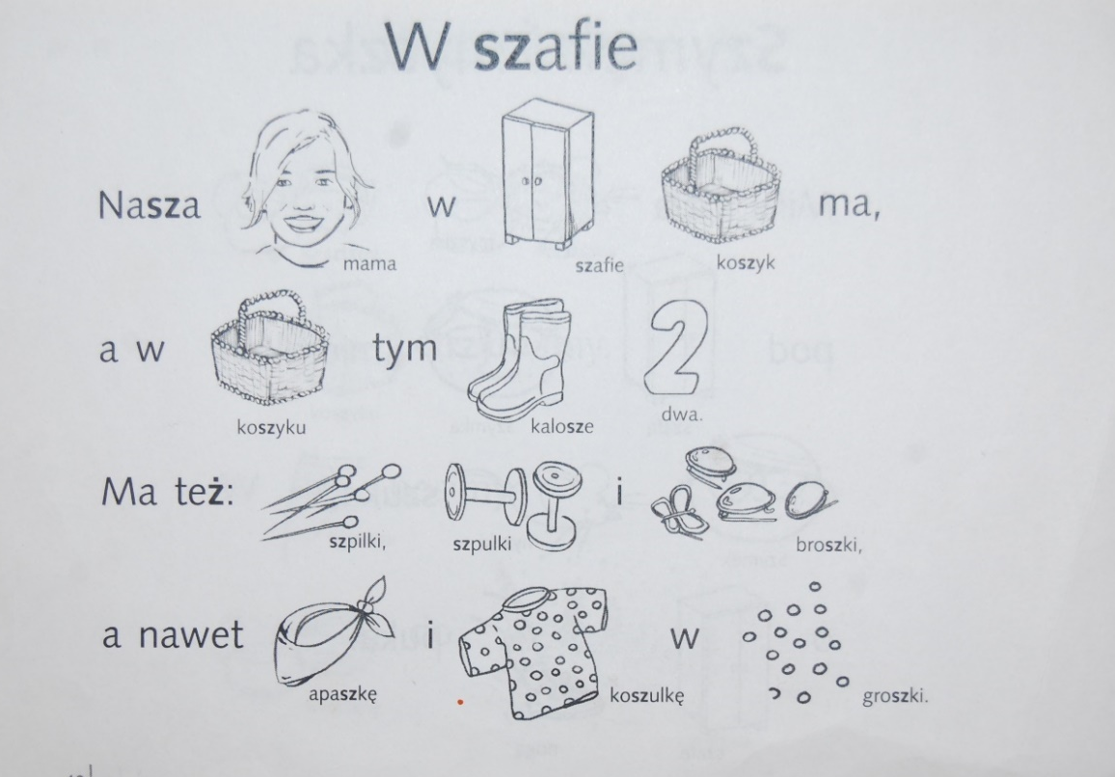

Żuk na plaży
Żuk na plaży leży,
nie boi się burzy.
Rzeka płynie, a żuk marzy:
„żeby leżak mieć na plaży”
ŻABKA I ŻUK
ŻÓŁTA ŻABKA POD JEŻYNĄ
NAPOTKAŁA ŻUKA,
ŻUCZEK WŁOŻYŁ OKULARY
I ŻONECZKI SZUKAŁ.
ŻABKA ŁAPKĘ POŁOŻYŁA
NA GRZBIECIE U ŻUKA:
BĘDĘ ŻONĄ WYMARZONĄ
JUŻ DŁUŻEJ NIE SZUKAJ!

„Podróże żółwia żeglarza”
Żółw – podróżnik żywo wierzy,
Że żaglówką świat przemierzy.
Różne plaże, rzeki mija.
Duże morza żółw podbija.
Żywa jednak to opinia,
Że podróżnik wyolbrzymia.
I te żółwie „morza duże”
To nie morza, a kałuże.

Wasz logopeda
Barbara Mrozowska

